FUTSAL: Úspěšný zápas díky kolektivnímu výkonu a výjimečnosti Hynka Holana
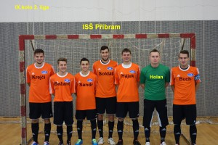
BOCA Chotěboř – ISŠ Příbram 3 : 5 (2:1)
Na deváté kolo druhé ligy jsme do Havlíčkova Brodu jeli s nižším počtem hráčů, než bylo k dispozici v posledních dvou kolech. Při stanovení taktiky proti neznámému soupeři a souseda v celkové tabulce jsme museli z tohoto faktu vycházet.
Začali jsme soupeře bránit od půlky hřiště a po získání míče kontrovat brejkem. Hned zpočátku utkání jsme vytěžili čtyři čisté brankové příležitosti, bohužel bez brankového efektu. V polovině prvního poločasu při zakládání pomalého postupného útoku soupeř vystihl přihrávku napříč hřištěm a sám ve dvojici hráčů na Hynka Holana otevřel skóre na 1:0, po několika minutách nešťastná teč a domácí zvýšili na 2:0. Po timeautu a vrácení se zpět k dodržování určených taktických stereotypů se podařilo Danovi Hájkovi snížit na 2:1.
Druhý poločas byl podobný, hosté kroužili daleko od naší branky a my jsme čekali na příležitost. Na 2:2 vyrovnal po skvělé individuální akci David Sandr, na 2:3 po kombinaci Karel Krejčí, na 2:4 Zdeněk Buch a na 2:5 Karel Soldát. Hosté hráli od stavu 2:4 power play a teprve pár vteřin před koncem upravili skóre na konečných 3:5.
Úspěšně zvládnutý zápas s dobrým soupeřem je výsledkem skvělého kolektivního výkonu, zodpovědnosti a trpělivosti mužstva a výjimečnosti v osobě Hynka Holana.
Sestava: Hynek Holan, Zdeněk Buch, Karel Soldát, David Sandr, Karel Krejčí, Dan Hájek, Matěj Bažant.

